PFR : Collier pour chat détecteur de maladies

Document d’étape 3.1 : cible et marché cible quantifié
La rédaction de ce document consiste à retranscrire de manière formalisée l’application à votre PFR de concepts relatifs au thème désigné par le titre
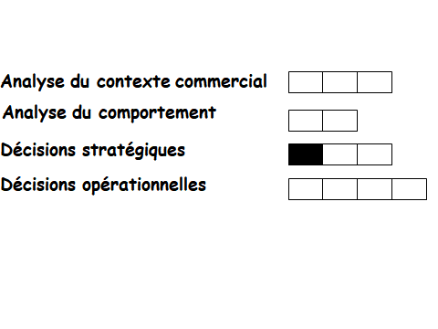

Consignes pour valider les compétences suivantes

Argumenter le choix de la cible
Quantifier le marché
Appliquez le schéma ci-dessous à votre PFR et complétez le tableau suivant
Argumentation du choix de la cible
Quantification du marché
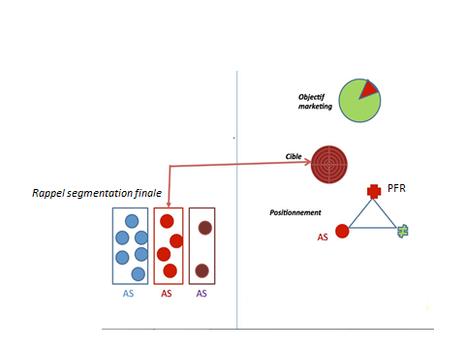

Ce schéma permet de visualiser la cohérence entre les conclusions des analyses du contexte commercial et du comportement et d’autre part les choix stratégiques

Non-consommateurs absolus : Personnes ne souhaitant pas protéger leur chat contre les maladies.

Non-consommateurs relatifs : Personnes souhaitant protéger leur chat autrement qu’avec le collier détecteur d’infection
Clients de la profession : Personnes souhaitant protéger leur chat grâce au collier détecteur d’infection.

Population totale : 6 348 375 ménages

NCA : 571 354 ménages
Demande théorique : 5 777 021 ménages

Critère 1 : Personnes possédant un smartphone qui souhaitent protéger leur chat contre les maladies.
Population totale :

Non consommateurs absolus :

Demande théorique :

Critère 2 : Sensibilité à la technologie, 27% sont réfractaire à la technologie
Critère 3 : sensibles au prix, 67% y sont sensibles
NON

OUI

NON
CIBLE
OUI

Non consommateurs relatifs

Clients de la profession

Rapport technologie/prix
Praticité de la technologie
Seulement protéger leur chat
Prix

Argumentation du choix de la cible | Mon arbre de segmentation a fait apparaitre 4 catégories de consommateurs : Ceux sensibles à la technologie et au prix, ceux sensibles uniquement à la technologie, ceux sensibles uniquement au prix et ceux qui veulent seulement protéger leur chat sans technologie. Nous allons cibler les personnes recherchant un bon rapport à la technologie. En effet, l’attribut saillant de mon produit sera sa technologie innovante, ce qui va le différencier des différents produits pouvant répondre à leur besoin.  Nous avons choisi de cibler les consommateurs sensibles uniquement à la technologie et non à la technologie et au prix car au vu de la technologie qu’il présente, le produit sera plus cher que les produits déjà présents sur le marché. De ce fait, les consommateurs sensibles au prix ne se tourneront pas vers notre produit car la technologie étant nouvelle, ils ne la connaîtront pas et n’investiront pas dedans.
Quantification du marché cible | Dans le cadre du PFR, j’ai quantifié ma demande théorique qui sont les personnes qui souhaitent protéger leur chat avec ou sans mon collier et qui possèdent un smartphone. Cette demande théorique est de 5 777 021ménages.  Mes non-consommateurs relatifs sont les personnes souhaitant protéger leur chat autrement qu’avec mon collier (1 559 796 ménages). Mes clients de la profession sont ceux qui souhaitent protéger leur chat avec mon collier, ils sont donc de 4 217 225 ménages. Ces consommateurs sont donc sensibles à la technologie.  Parmi eux, 33% ne sont pas sensible au prix, ce qui nous amène à une quantification de 4 217 225 x 0,33 = 1 391 684 ménages dans notre segment cible « consommateurs sensibles uniquement à la technologie ».

